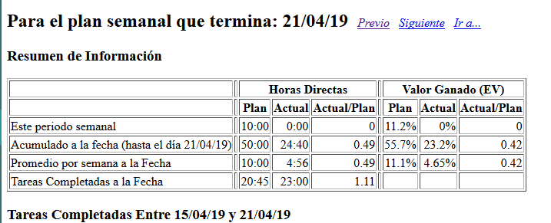

Yo Jesús Albino Calderón gerente de soporte del proyecto “Control de acceso a laboratorio de microcontroladores” verifique que los equipos de los miembros del equipo contaran con lo necesario para realizar las pruebas del proyecto.